Directorate General of Political Affairs
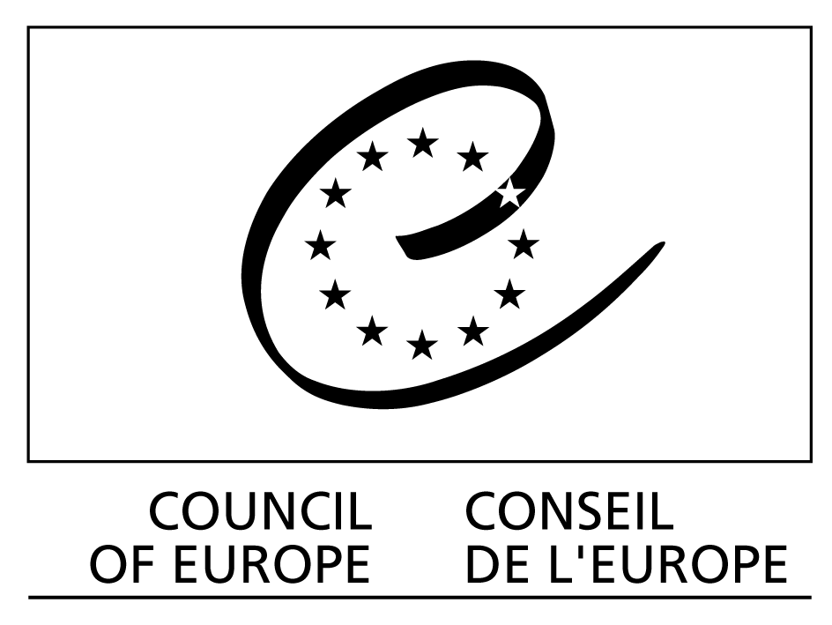
Project “Good Governance in the Information Society”

Direction Générale des Affaires Politiques
Projet « Bonne gouvernance dans la société de l’Information »

CAHDE (Comité ad hoc sur la démocratie électronique) - MANDAT
CAHDE(2006)1F
Strasbourg, le 30 mai 2006

Mandat du CAHDE

MANDAT
du
Comité ad hoc sur la démocratie électronique
(CAHDE)

Adopté lors de la 965e réunion
des Délégués des Ministres
(24 mai 2006)

MANDAT
du
Comité ad hoc sur la démocratie électronique (CAHDE)

Adopté lors de la 965e réunion des Délégués des Ministres
(24 mai 2006)

1. | Nom du Comité : | Comité ad hoc sur la démocratie électronique (CAHDE)
2. | Type de Comité : | Comité ad hoc
3. | Source du mandat : | Comité des Ministres
4. | Mandat :
 | Compte tenu :
- | De la décision des Chefs d’Etat et de Gouvernement du Conseil de l’Europe, réunis à l’occasion de leur Troisième Sommet, de prendre « des initiatives pour que [les] Etats membres exploitent les possibilités offertes par la société de l’information [et que] à cet effet, le Conseil de l’Europe étudiera la manière dont les TIC peuvent faciliter la réforme et la pratique de la démocratie ».
- | De la Recommandation Rec(2004)15 du Comité des Ministres aux Etats membres sur la gouvernance électronique (« e-gouvernance »), qui dispose qu’en matière de démocratie électronique, « le recours aux technologies de l’information et de la communication (TIC) dans les processus démocratiques devrait être rendu possible lorsqu’il est considéré comme un moyen efficace :  - de renforcer la participation, l’intervention et l’engagement des citoyens dans la vie  publique nationale, régionale et locale ;  - d’améliorer la transparence du processus décisionnel démocratique et le contrôle des  institutions démocratiques ;  - d’améliorer la réactivité des pouvoirs publics ;  - de favoriser le débat public et le contrôle du processus décisionnel. »
- | Des travaux pertinents du Conseil de l’Europe, en particulier ceux réalisés par la Commission européenne pour la démocratie par le droit (Commission de Venise).
 | Dans le cadre du Programme d’activités, sous le Projet 2005/DGAP/538 « Bonne gouvernance dans la société de l’information », le Comité est chargé :
i. | d’étudier l’évolution de la participation électronique/démocratie électronique aux niveaux européen et international, y compris de la communication et de l’interaction entre l’administration et les citoyens et entre les citoyens, en vue d’identifier les questions d’ordre politique, social, éthique, législatif et technologique et leur interdépendance, ainsi que des exemples de bonnes pratiques émergeantes pouvant présenter un intérêt pour les Etats membres, et d’élaborer des définitions de termes essentiels dans ce domaine ;
ii. | d’examiner en particulier la question de l’évaluation de l’efficacité et de l’incidence des initiatives et dispositifs relatifs à la démocratie électronique, ainsi que leur complémentarité et interopérabilité avec les formes non électroniques d’engagement et de participation démocratiques ;
iii. | d’élaborer des propositions destinées au Forum pour l’avenir de la démocratie sur la façon dont il pourrait traiter de questions relatives à la démocratie électronique ;
iv. | d’élaborer des rapports et des documents appropriés en vue de faire des recommandations au Comité des Ministres sur d’éventuelles actions futures à mener en matière de démocratie électronique dans le cadre de l’agenda du Conseil de l’Europe sur le renforcement de la démocratie et de la bonne gouvernance.
5. | Composition du Comité :
5.A. | Membres
 | Les gouvernements des Etats membres sont habilités à désigner des représentants du grade le plus élevé possible et avec les qualifications suivantes : compétence dans le domaine de la promotion de la pratique démocratique et de l’usage des TIC, ainsi que des connaissances et une expérience pertinente en matière de conception et d’analyse des applications de la démocratie électronique et/ou de leur mise en œuvre pratique sur le terrain.
 | Le budget du Conseil de l’Europe prend en charge les frais de voyage et de séjour d’un représentant par Etat membre (deux dans le cas de l’Etat dont le représentant a été élu Président).
5.B. | Participants
i. | Les comités suivants peuvent chacun envoyer un représentant aux réunions du Comité, sans droit de vote et à la charge des articles correspondants du budget du Conseil de l’Europe :  - Comité directeur pour la démocratie locale et régionale (CDLR) ;  - Comité directeur sur les médias et les nouveaux services de communication (CDMC) ;  - Comité européen de coopération juridique (CDCJ) ;  - Comité consultatif de la Convention pour la protection des personnes à l'égard du traitement automatisé des données à caractère personnel (T-PD).
ii. | L’Assemblée parlementaire peut envoyer un maximum de deux représentants aux réunions du Comité, sans droit de vote et à la charge de son budget administratif.
iii. | Le Congrès des pouvoirs locaux et régionaux du Conseil de l’Europe peut envoyer un maximum de deux représentants aux réunions du Comité, sans droit de vote et à la charge de son budget administratif.
iv. | La Conférence des OING du Conseil de l’Europe peut envoyer un maximum de deux représentants aux réunions du Comité, sans droit de vote et à la charge de l’organe dont ils relèvent.
v. | La Commission de Venise peut envoyer jusqu’à deux représentants aux réunions du Comité, sans droit de vote et à la charge de son budget administratif.

5.C | Autres participants
i. | Les organisations intergouvernementales suivantes peuvent envoyer un représentant aux réunions du Comité, sans droit de vote ni remboursement de leurs frais :  - les Nations Unies, en particulier le Département des Affaires sociales et économiques (DAES) ;  - l’Union européenne, en particulier la Direction générale de la Société de l’Information et des Médias de la Commission européenne (DG INFOSO) ;  - l’Institut international pour la Démocratie et l’Assistance électorale (International IDEA) ;  - l’Organisation pour la sécurité et la coopération en Europe (OSCE), en particulier son Bureau des Institutions démocratiques et des Droits de l'Homme (BIDDH).
6. | Méthodes de travail et structures :
Le Comité mène les recherches et consultations nécessaires avec les parties concernées et coordonne ses activités avec l’Union européenne, l’Organisation de coopération et de développement économiques (OCDE), l’Organisation des Nations Unies et autres instances internationales pertinentes en vue d’éviter tout chevauchement ou double emploi.

Il peut, au besoin, organiser des auditions et/ou des colloques. Tout recours à des consultants, en dehors d'une contribution initiale pour faciliter le démarrage des travaux du Comité, doit être limité au strict minimum et soumis à l’approbation du Comité.

Le Comité est encouragé à échanger des informations via l’Internet entre les réunions. Le site web du projet du Conseil de l’Europe « Bonne gouvernance dans la société de l’information » sert à héberger les résultats des travaux du comité et, le cas échéant, les rendre publics.

Le Comité demande périodiquement l’avis du CDLR et du CDMC et rend compte de ses travaux au Comité des Ministres par l’intermédiaire du Groupe de rapporteurs sur la démocratie (GR-DEM).

7. | Durée :
 | Le présent mandat prendra fin le 31 décembre 2007.

Plan d’action du Troisième Sommet, Section II.5.
Adoptée par le Comité des Ministres le 15 décembre 2004 à la 909e réunion des Délégués des Ministres.

